

ΕΞΕΤΑΖΟΜΕΝΟ ΜΑΘΗΜΑ: ΦΥΣΙΚΗ

ΘΕΜΑ Α
Να γράψετε στην κόλλα αναφοράς τον αριθμό κάθε μιας από τις παρακάτω ερωτήσεις 1-4 και δίπλα το γράμμα που αντιστοιχεί στη σωστή απάντηση.

A1. Το διπλανό διάγραμμα αναφέρεται σε:
(α). Ευθύγραμμη ομαλά επιταχυνόμενη κίνηση.
(β). Ευθύγραμμη ομαλά επιβραδυνόμενη κίνηση.
(γ). Ευθύγραμμη ομαλή κίνηση.
(δ). Ακινησία.
ΜΟΝΑΔΕΣ 5

A2. Η καθηγήτρια της Βιολογίας βαδίζει προς την αίθουσα διδασκαλίας κρατώντας την τσάντα της η οποία έχει μάζα 1,2 kg. Η καθηγήτρια για να πάει από το γραφείο των καθηγητών στην αίθουσα διδασκαλίας, περπατάει με σταθερή ταχύτητα στο διάδρομο του σχολείου, μήκους 10 m ενώ η τσάντα της βρίσκεται πάντα σε ύψος 50 cm από το έδαφος. Αν η επιτάχυνση της βαρύτητας είναι g= 10 m/s², τότε το έργο βάρους της τσάντας για όλη τη διαδρομή είναι ίσο με:
(α) 0 J (β) 6 J (γ) 60 J (δ) 120J
ΜΟΝΑΔΕΣ 5

A3. Το εμβαδό στο διάγραμμα ταχύτητας - χρόνου εκφράζει:
(α). τη μεταβολή της ταχύτητας,
(β). τη μετατόπιση,
(γ). το ρυθμό μεταβολής της ταχύτητας,
(δ). το ρυθμό μεταβολής της θέσης.
ΜΟΝΑΔΕΣ 5

A4. Μια σφαίρα μάζας m βάλλεται από την επιφάνεια του εδάφους κατακόρυφα προς τα πάνω. Η σφαίρα φτάνει σε μέγιστο ύψος h και επιστρέφει στο έδαφος. Αν γνωρίζετε ότι η επιτάχυνση της βαρύτητας g είναι σταθερή και η επίδραση του αέρα θεωρείται αμελητέα τότε το έργο του βάρους της σφαίρας κατά τη συνολική κίνησή της είναι ίσο με:

(α). mgh (β). 2mgh (γ). -mgh (δ). 0 J
ΜΟΝΑΔΕΣ 5

A5. Να γράψετε στην κόλλα αναφοράς σας το γράμμα κάθε πρότασης και δίπλα σε κάθε γράμμα τη λέξη «σωστό» για τη σωστή πρόταση και τη λέξη «λάθος» για τη λανθασμένη:
(α) Η μηχανική ενέργεια ενός σώματος διατηρείται πάντα.
(β) Η κινητική ενέργεια ενός κινούμενου σώματος είναι πάντα θετική.
(γ) Η ταχύτητα και η επιτάχυνση είναι πάντα διανύσματα ομόρροπα. (δ) Το έργο είναι μονόμετρο μέγεθος..
(ε) Ο ρυθμός μεταβολής της επιτάχυνσης είναι η ταχύτητα.

ΜΟΝΑΔΕΣ 5
ΘΕΜΑ Β
Να γράψετε στην κόλλα αναφοράς τον αριθμό κάθε μιας από τις παρακάτω ερωτήσεις
1 έως 3 και δίπλα το γράμμα που αντιστοιχεί στη σωστή απάντηση

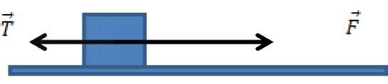
B1. Ένα κιβώτιο μάζας 2 kg ολισθαίνει σε οριζόντιο δάπεδο με την επίδραση σταθερής οριζόντιας δύναμης . Το κιβώτιο ολισθαίνει με επιτάχυνση μέτρου α = 1 m/s². Διπλασιάζουμε το μέτρο της δύναμης οπότε το ίδιο κιβώτιο ολισθαίνει στο ίδιο δάπεδο με επιτάχυνση μέτρου ίσου με 3 m/s².
Το μέτρο της δύναμης ισούται με

(α) 8N, (β) 4N, (γ) 6N.

Επιλέξτε τη σωστή πρόταση και δικαιολογήστε
ΜΟΝΑΔΕΣ 3+6

B2. Μία μεταλλική σφαίρα εκτελεί ελεύθερη πτώση. Σε σημείο Α της τροχιάς της έχει ταχύτητα μέτρου V και κινητική ενέργεια ίση με Κ. Σε ένα άλλο σημείο Β που βρίσκεται χαμηλότερα από το Α το μέτρο της ταχύτητας της σφαίρας είναι ίσο με 2V. Η αντίσταση του αέρα θεωρείται αμελητέα.
Η μεταβολή της δυναμικής ενέργειας της σφαίρας από τη θέση Α στην θέση Β είναι ίση με:
(α) - 3Κ (β) 4Κ (γ) - 4Κ
Επιλέξτε τη σωστή πρόταση και δικαιολογήστε
ΜΟΝΑΔΕΣ 2+5

B3. Το κουτί του σχήματος κινείται προς τα δεξιά σε δάπεδο με τριβή.
F
θ
Δίνεται:
F= 10N m= 1,2kg g= 10m/sec² ημθ=0,8 συνθ= 0,6 μ=
Η συνολική δύναμη που ασκείται στο δάπεδο από το κουτί είναι:

(α) 5N (β) 4Ν (γ) 12Ν Επιλέξτε τη σωστή πρόταση και δικαιολογήστε
ΜΟΝΑΔΕΣ 3+6

ΘΕΜΑ Γ

Ένα κουτί (αμελητέων διαστάσεων) μάζας m=10kg ξεκινά (t₀=0)από την ηρεμία και ανεβαίνει κατά μήκος ενός κεκλιμένου επιπέδου μεγάλου μήκους, γωνίας θ, με την επίδραση σταθερής δύναμης μέτρου F= 120Ν.
Ο συντελεστής τριβής ολίσθησης μεταξύ σώματος και επιπέδου είναι μ=0,5. Ζητάω να υπολογίσετε:

Γ1) το μέτρο της τριβής που ασκείται στο σώμα,

Γ2) τον ρυθμό μεταβολής της ταχύτητας του σώματος,
F
θ
Γ3) τη θερμότητα λόγω τριβής κατά τη διάρκεια
του τετάρτου sec της κίνησής του,

Γ4) τη μέγιστη δυναμική ενέργεια που
θα αποκτήσει το σώμα αν τη χρονική στιγμή t=11sec
καταργείται η δύναμη F.

Γ5) Το σώμα θα ξανακατέβει κατά μήκος του επιπέδου
ή θα παραμείνει ακίνητο;

Δίνονται: η μέγιστη στατική τριβή είναι ίση με την τριβή ολίσθησης,
ημθ=0,8 , συνθ=0,6 και g=10m/s² .

ΜΟΝΑΔΕΣ 6+6+5+5+2

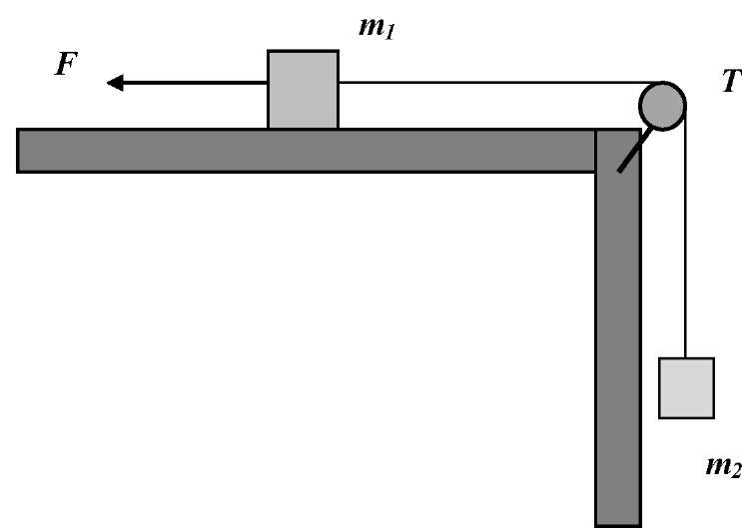
ΘΕΜΑ Δ

Τα σώματα του παραπάνω σχήματος έχουν μάζες m₁= 1kg και m₂= 3kg αντίστοιχα και είναι δεμένα μεταξύ τους με νήμα που διέρχεται από το αυλάκι μιας τροχαλίας Τ (θεωρήστε τη μάζα της τροχαλίας αμελητέα). Το σώμα με μάζα m₁ εμφανίζει με την επιφάνεια στην οποία είναι τοποθετημένο συντελεστή τριβής ολίσθησης ίσο με 0,5. Στο σύστημα των δύο σωμάτων που συγκρατείται αρχικά ακίνητο έως τη χρονική στιγμή t₀= 0 s, όπου ασκείται οριζόντια σταθερή δύναμη F = 45 Ν με αποτέλεσμα το σύστημα των σωμάτων να ξεκινήσει αμέσως να κινείται στην ίδια κατεύθυνση με τη δύναμη.
Δίνονται: το σώμα μάζας m₂ αρχικά (t₀= 0 s) βρίσκεται σε ύψος 25m από το έδαφος (=επίπεδο μηδενικής δυναμικής ενέργειας) , το νήμα είναι μη εκτατό (=σταθερού μήκους) κι αμελητέας μάζας και g=10m/s²
Να υπολογίσετε:
Δ1) το μέτρο της δύναμης της τριβής μεταξύ του σώματος με μάζα m₁ και της επιφάνειας στην οποία ολισθαίνει,
Δ2) το μέτρο της επιτάχυνσης του συστήματος των δύο σωμάτων και το μέτρο της τάσης του νήματος,
Δ3) την κινητική ενέργεια του σώματος με μάζας m₁, όταν το σώμα έχει μετατοπιστεί οριζόντια κατά 5m.
Τη χρονική στιγμή t₁ = 2 s, το νήμα κόβεται.
Δ4) Να υπολογίσετε τη δυναμική ενέργεια του σώματος με μάζας m₂ τη χρονική στιγμή t₂ = 2,5 s.
(Το έδαφος=επίπεδο μηδενικής δυναμικής ενέργειας)
ΜΟΝΑΔΕΣ 5+7+6+7

ΚΑΛΗ ΤΥΧΗ



